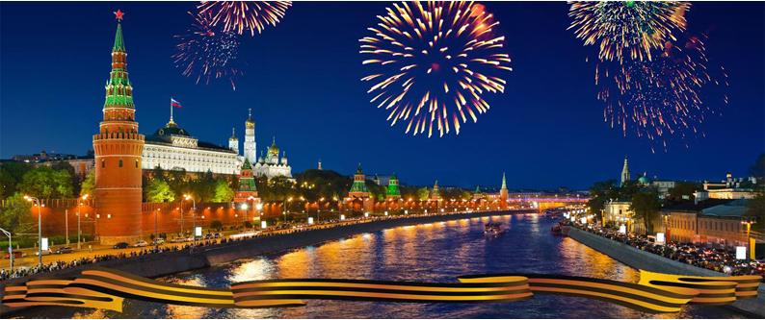

«УТВЕРЖДАЮ»

Директор «СК «КОМЕТА»

________________Г.Р. Протасова
«______»_______________2016 г.

ПОЛОЖЕНИЕ

о проведении традиционного турнира по художественной гимнастике «Весна победы»
посвященному 71годовщине победы в Великой Отечественной войне 1941-1945г.г.

- ЦЕЛИ И ЗАДАЧИ:
- популяризация и дальнейшее развитие художественной гимнастики,
- выявление сильнейших гимнасток,
- повышение спортивного мастерства,
- обмен опытом

- ВРЕМЯ И МЕСТО ПРОВЕДЕНИЯ.
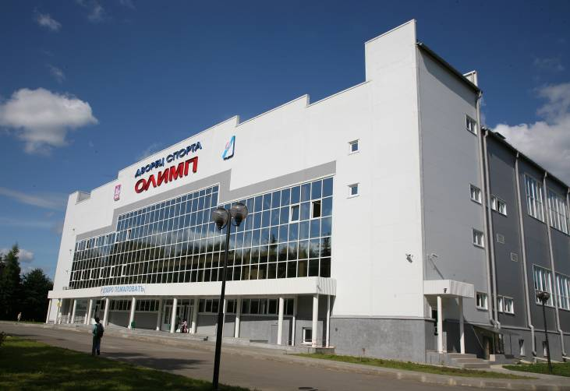

Соревнования проводятся в г. Ивантеевке в спортивном комплексе «ОЛИМП» по адресу:

Это современный спортивный комплекс,
принимающий за год более 60 соревнований, в том числе международного уровня, соответствующий всем
нормам организации и безопасности проведения культурно-массовых спортивных мероприятий.

Во Дворце спорта «Олимп» есть кафе с вкусными домашними обедами по доступным ценам.
Блюда русской и европейской кухни, супы из мяса, диетические и вегетарианские блюда,
приготовленные квалифицированными поварами.

День приезда команд 14.05.16 г.

- РУКОВОДСТВО И ПРОВЕДЕНИЕ.

Общее руководство и проведение соревнований Непосредственное проведение соревнований возлагается на главную судейскую коллегию.

- ПРОГРАММА СОРЕВНОВАНИЙ.

Год рождения | Категория D  (1-й год обучения) | Категория С  (2-й, 3-й год обучения) | Категория В | Категория А
2011 и младше | Б/П  ( 7 эл., D=2.7) | Б/П  ( 9 эл.) | Б/П | Б/П
2010 | Б/П  ( 7 эл., D=2.7) | Б/П  ( 9 эл.) | Б/П | Б/П+1 вид
2009 | Б/П  ( 7 эл., D=3.0) | Б/П  ( 9 эл.) | Б/П+1 вид | Б/П+1 вид
2008 | Б/П  ( 7 эл., D=3.0) | Б/П  ( 9 эл.) | Б/П+1 вид | Б/П+ вид
2007 | Б/П  ( 7 эл., D=3.0) | Б/П  ( 9 эл.) | Б/П+1 вид | 2 вида
2006 | Б/П  ( 7 эл., D=3.0) | Б/П  ( 9 эл.) | Б/П+1 вид | 2 вида
2005 | Б/П  ( 9 эл., D=4.0) | Б/П  ( 9 эл.) | Б/П+1 вид | 2 вида
2004 | Б/П  ( 9 эл., D=4.0) | Б/П+1 вид | Б/П+1 вид | 2 вида
2003 | Б/П  ( 9 эл., D=4.0) | Б/П+1 вид | Б/П+1 вид | 2 вида
2002 | 1 вид | Б/П+1 вид | 2 вида | 2 вида
2001 | 1 вид | Б/П+1 вид | 2 вида | 2 вида
2000 и старше | 1 вид | Б/П+1 вид | 2 вида | 2 вида

Групповые упражнения:
Категория А
2009 г.р. и моложе– III юношеский разряд б/п (2 попытки)
2008 - 2009 г.р. – II юношеский разряд б/п, вид на выбор
2007 – 2008 г.р. – I юношеский разряд б/п, предмет на выбор
2006 – 2007 г.р. – III разряд б/п, предмет на выбор
2005 – 2006 г.р. – II разряд 2 предмета на выбор
2004 – 2005 г.р. – I разряд 2 вида
2003 – 2001 г.р. – КМС (5 мячей, 5 лент)
2000 г.р. и старше – МС (5 лент, 2 обруча и 3 пары булав)
Категория В
2008-2009г.р. – б/п
2007-2008г.р. – б/п
2006-2007г.р. - б/п
2005-2006г.р. – один вид
2004-2005г.р. – один вид
2003-2001г.р. – один вид
2000г.р. и старше – один вид

Победители в соревнованиях определяются по наибольшей сумме баллов в каждой
категории. Гимнастки выступающие в индивидуальной программе и команды соревнующиеся
в групповых упражнениях, занявшие 1-е, 2-е, 3-е место в многоборье награждаются медалями,
призами и грамотами, 4-е, 5-е и 6-е место – призами и грамотами.
Все участницы турнира награждаются поощрительными призами.

- СОСТАВ КОМАНДЫ.

1 судья, 1 тренер, количество гимнасток не ограниченно. Каждый клуб ОБЯЗАН предоставить 1 судью!

- ФИНАНСИРОВАВНИЕ.
Все расходы, связанные с участием спортсменов и тренеров в турнире за счет
командирующих организаций. Расходы по организации соревнований несет
«СК «КОМЕТА»

- ЗАЯВКИ.
Предварительные заявки на участие в турнире подаются по электронной почте kometagala@mail.ru
или cometagala@yandex.ru до 01 мая 2016 г.
Основная заявка на участие заверенная врачом подается по приезду команды в мандатную комиссию.

- ПРОЕЗД
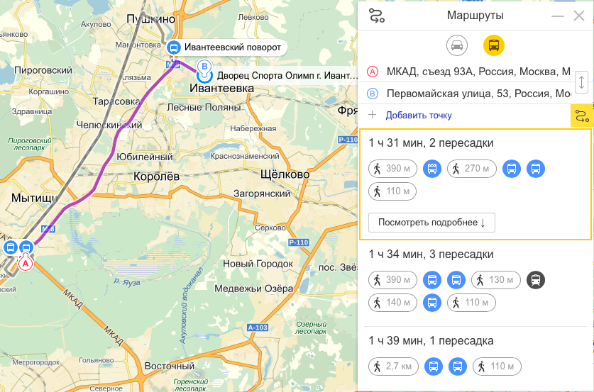

АДРЕС: г. Ивантеевка ул. Первомайская 51.

10. КОНТАКТНЫЕ ТЕЛЕФОНЫ

т. 8 903 978 55 92, e-mail: kоmetagala@mail.ru Протасова Галина
т. 8 916 759 11 01 Владимирова Ирина
т. 8 929 664 81 49 Павличенко Сергей
Сайт: crgc.ru / художественная-гимнастика.рф

Данное положение является официальным вызовом на соревнования.

